**Муниципальное автономное дошкольное образовательное учреждение**

**«Детский сад № 58»**

**Группа №6**

**Воспитатели: Ширяева Н.К.**

**Дата проведения: 18.03. -20.03.2024г.**

 **Экологическая акция «День земли»**

Земля как сердце у нас в груди

Здесь наше небо, наши гнезда

Еще не поздно ее спасти, еще не поздно

Цель: - Формирование экологическое сознание и чувство уважения к планете Земля

Задачи: - Познакомить детей с праздником «День Земли»;

- Формировать интерес к окружающему миру и экологическое сознание;

-Воспитывать стремление бережного отношения к природе, активного участия в деле защиты окружающей среды.

В рамках акции в нашей группе проведены следующие мероприятия:

1.Проведены беседы посвященные «Дню земли»

2.Просмотрин сборник мультфильмов о защите природы «Турбозавры», «Человек и земля».

3.Чтение художественной литературы.

4.Изготовление газеты, совместной работы детей.

Работа с родителями: - розданы буклеты о защите природы и экологическом состояние земли.

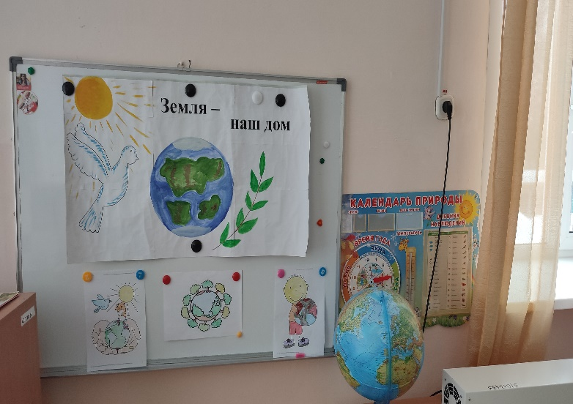Ожидаемый результат: - Доставить детям радость от участия в мероприятие.

